Bartimeüs
Marcus 10, 46-52; Lucas 18, 35-43

Het doel van deze serie is om de bijbelverhalen in begrijpelijke taal en met mooie illustraties dichtbij de belevingswereld van de kinderen te brengen. Het is vrij vertaald vanuit het Italiaans.

Via deze Word-versie is de tekst beschikbaar om aan te passen aan ieders eigen doelgroep.

In cursief staan er aanvullingen voor de leesbaarheid van de tekst.

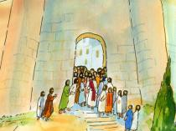 | Jezus en zijn leerlingen gaan de stad Jericho uit. Heel veel mensen gaan met hen mee.  Ze willen niet dat hij weg gaat. Sommigen bedanken hem omdat hij hen genezen heeft. Anderen willen nog meer horen over de Vader in de hemel. Er zijn er ook die hem willen volgen, altijd bij hem zijn.
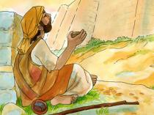 | Wie is dat, die daar langs de weg zit. Het is Bartimeüs, de blinde! Elke dag zit hij langs de weg te bedelen.
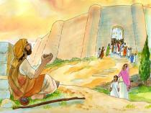 | Elke dag gaat hij vroeg van huis lopend en tastend met zijn stok. Hij stopt op de hoek van de straat en wacht. Maar de mensen kijken niet naar hem, het is maar een arme blinde, een bedelaar. Maar vandaag voelt Bartimeüs iets nieuws, wat is er? Het rumoer van een menigte. Hij hoort iemand roepen: “Jezus komt hier langs, Jezus de Nazarener.” Jezus, juist die Jezus die de zieken heeft genezen…
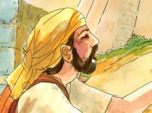 | Bartimeüs begint te schreeuwen: “Jezus, zoon van David, heb medelijden met mij!”
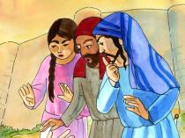 | “Zwijg”, schreeuwen de mensen hem toe.  “Wat wil jij, arme bedelaar”, van Jezus, “de meester? Laat hem met rust!” Alle anderen kijken op hem neer, maar Jezus niet.
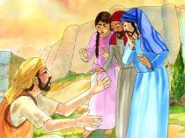 | Bartimeüs luister niet naar hen en gaat nog harder schreeuwen: “Jezus zoon van David, heb medelijden met mij!”
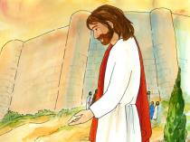 | Jezus blijft stil staan. “Roep die man!” Iemand gaat naar Bartimeüs toe en zegt: ”Houdt moed, sta op, Jezus roept je!”
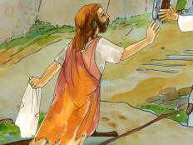 | Bartimeüs, helemaal blij, schiet overeind, gooit zijn oude mantel weg en gaat naar hem toe.
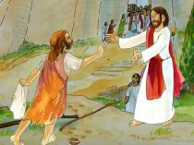 | Jezus komt naar hem toe: “Wat wil je dat ik voor jou doe?”, vraagt hij.  Bartimeüs gelooft in Jezus en weet dat hij hem genezen kan.
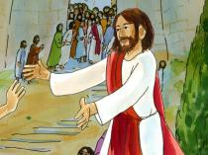 | “Meester”, vraagt hij, “maak dat ik weer zien kan.”  Iedereen om hem heen blijft heel stil staan en wachten op wat er gebeuren zal.
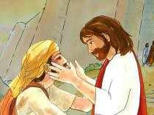 | Jezus raakt heel voorzichtig zijn ogen aan, daarna zegt hij: “Jouw geloof heeft je gered. Doe je ogen open.”
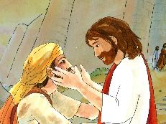 | Ja, Bartimeüs doet zijn ogen open en ziet!
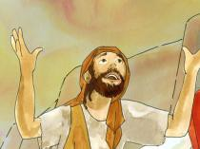 | “Oh wat mooi, Jezus ik bedank je. Nu kan ik weer zien”, zegt hij blij. Bartimeüs kijkt om zich heen.  Hij kan de bomen zien, de mensen ..  Wat een vreugde, om weer te kunnen zien.
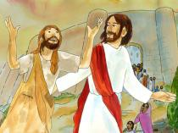 | Bartimeüs houdt niet meer op om Jezus te bedanken, om God te eren om wat hem is overkomen. Hij laat zijn stok liggen en gaat met Jezus mee.

